湖北省专业技术人员

继续教育公共服务平台
操作手册
（继续教育基地）
首先请继续教育基地选派一名人员，作为代表本继续教育基地的管理员，负责基地计划上报等事项。

1、注册
打开https://hbzsgx.hb12333.com/(湖北省专业技术人员继续教育公共服务平台)，在网站首页【管理人员登录】窗口，选择用户类型为“继续教育基地”，点击注册，选择继续教育基地注册，进入注册页面，按提示填写信息，红色星号为必填项，提交注册后即可登录。
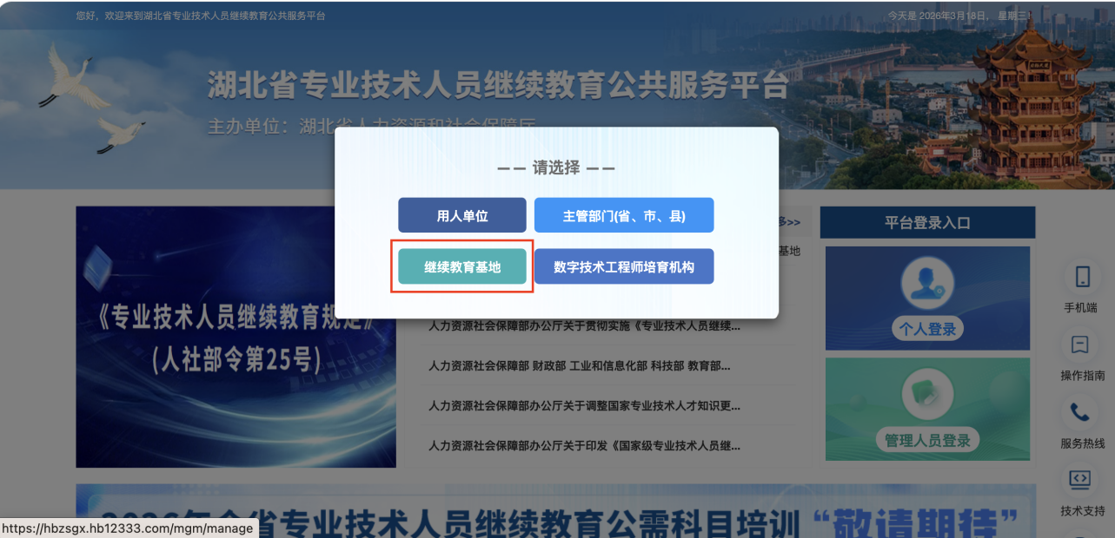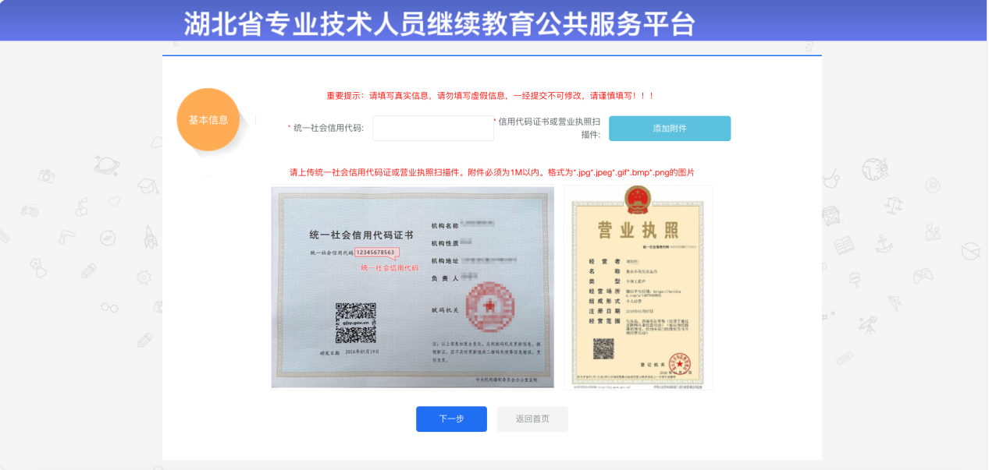
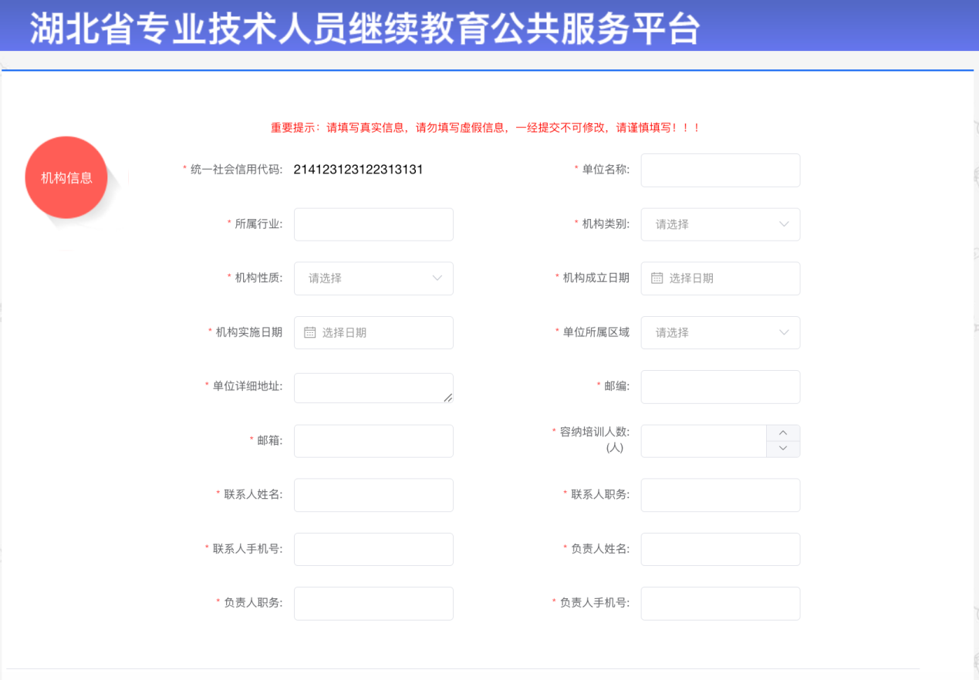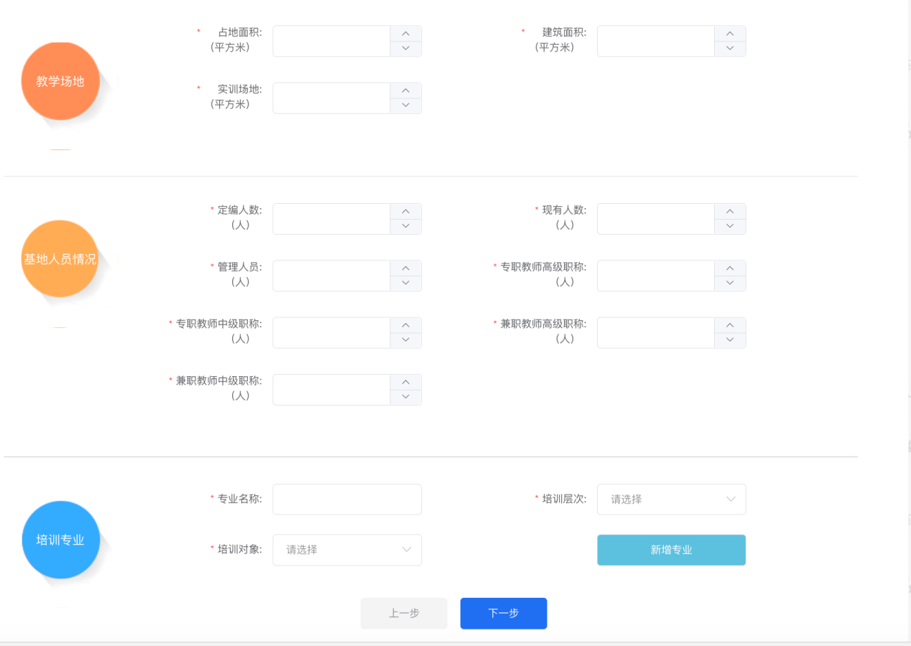

2、登录
打开https://hbzsgx.hb12333.com/(湖北省专业技术人员继续教育公共服务平台)，在网站首页继续教育管理培训平台登录入口窗口，选择用户类型为“继续教育基地”，输入登录账号（管理员身份证号）、密码，即可验证登录。如下图：
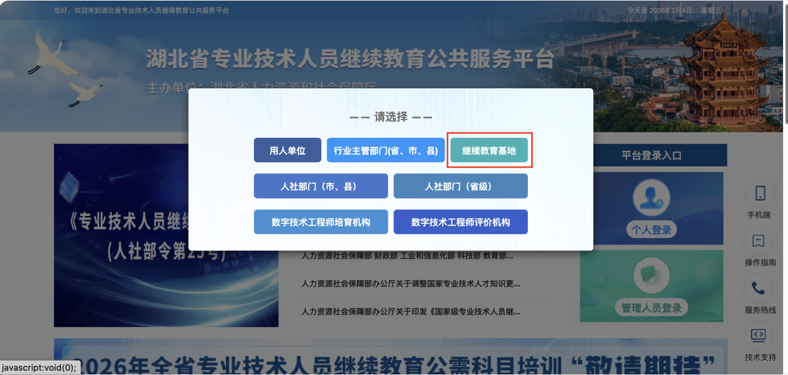
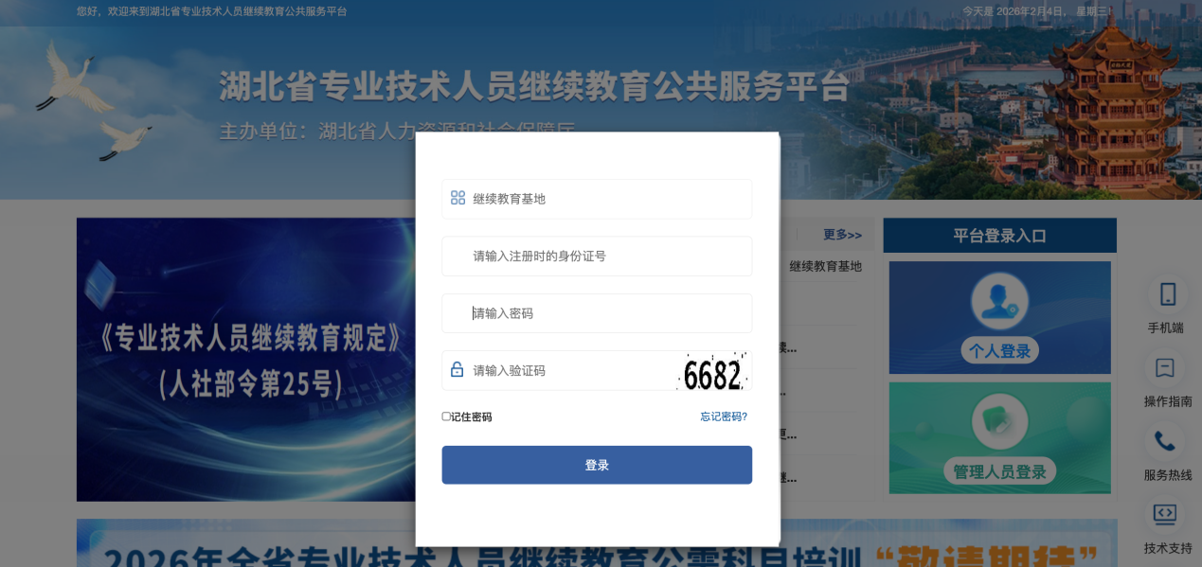

3、修改密码及退出登录
修改密码功能隐藏于页面右上角单位名称下拉菜单中，用于修改账户的登录密码，修改密码需要录入用户的原密码只有原密码正确，才允许将登录密码修改为自己设定的新密码。如下图：
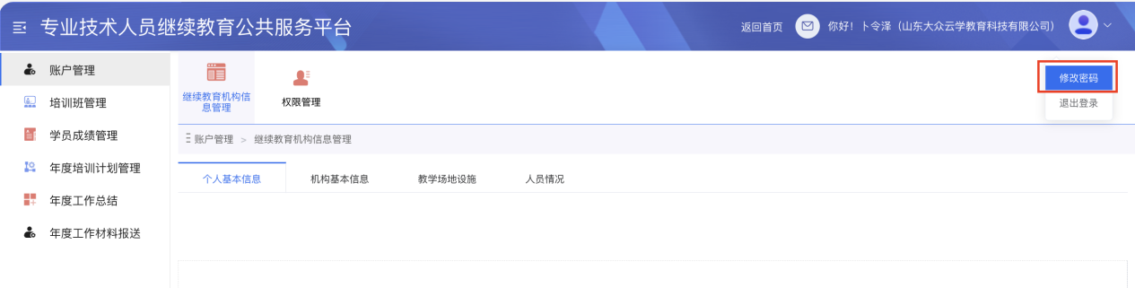

4、退出登录
退出登录功能隐藏于用户姓名下拉菜单中，点击退出登录后，则返回到平台首页登录页面。如下图：
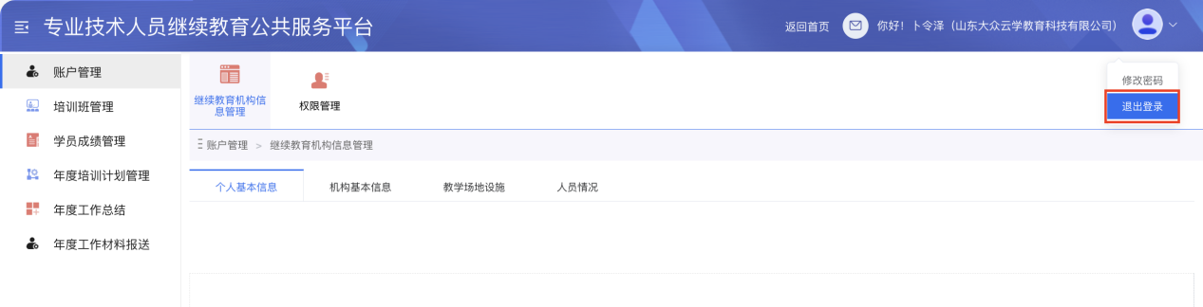

5、功能列表
继续教育基地管理员后台系统主要包括账户管理、培训班管理、学习成绩管理、年度培训计划管理、年度工作总结、年度工作材料报送等功能模块。如下图：
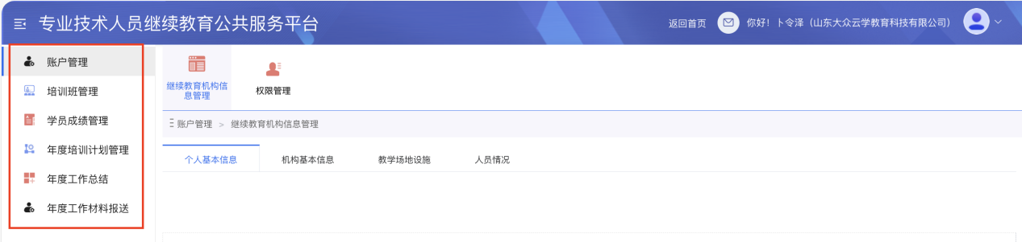

5.1账户管理
本模块包含“继续教育机构信息管理”、“权限管理”两个子模块，分别用于各类相关信息的修改。

5.1.1继续教育机构信息管理
可对继续教育基地的信息进行修改。如下图：
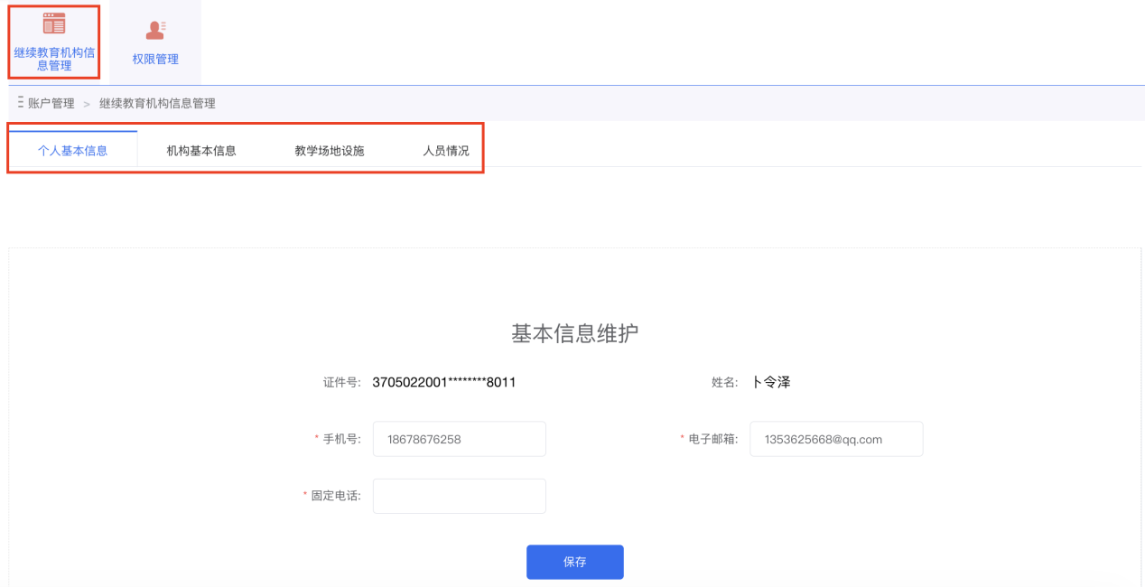

5.1.2权限管理
用于查看、新增、变更本继续教育基地的管理员。“设为超级管理员”即变更部门的一级管理员权限，变更后原超级管理员会被系统自动删除掉功能。“删除”操作即删除此管理员的信息和管理权限。如下图：
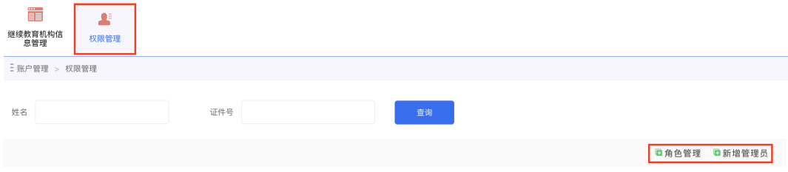
5.1.2.1角色管理
单位管理员可在“新增角色”中自定义管理角色并分配相应管理权限，“保存”后即可将管理角色赋予其他管理员。如下图：
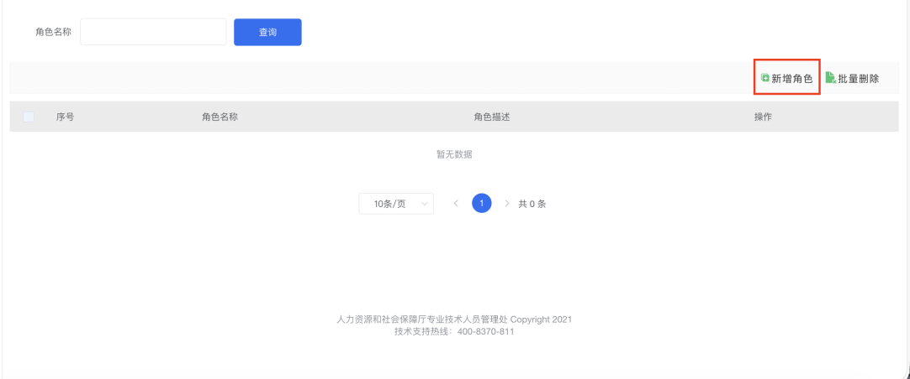
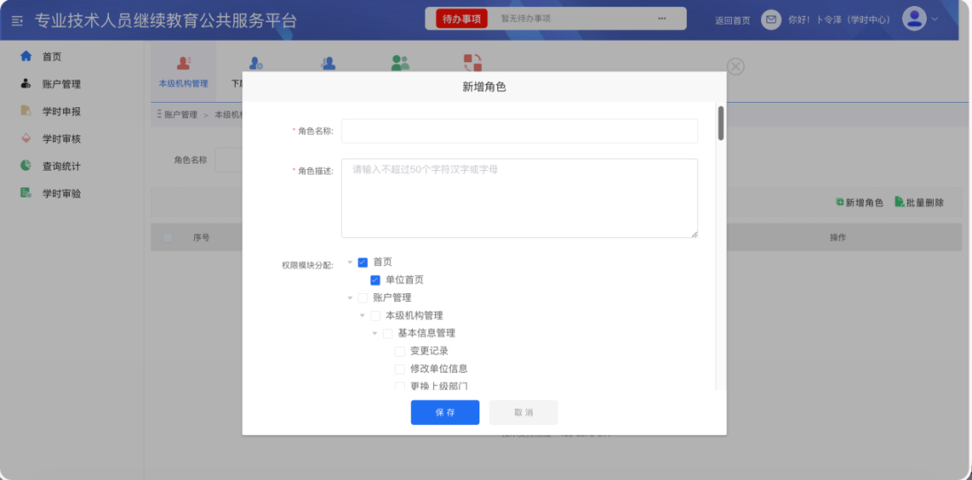
5.1.2.2新增管理员
点击“新增管理员”，可通过两种方式进行添加管理员。
a、注册成为管理员(非本系统用户)身份证号码未在系统中注册使用过的，可在此功能下进行注册成为本单位(部门)管理员。如下图：
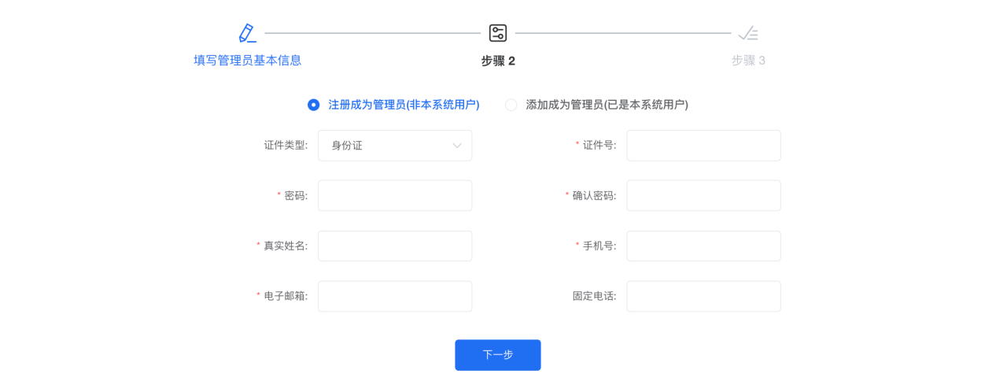

b、添加成为管理员（已是本系统用户），若身份信息存在系统中，直接选定即可。如下图：
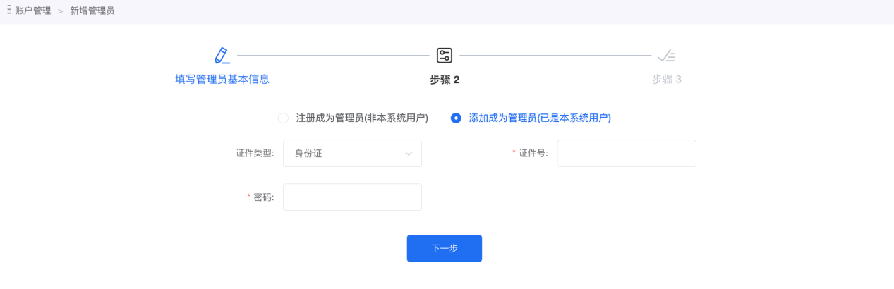

5.2培训班管理
继续教育基地可通过此模块进行培训班及培训计划的申报。如下图：
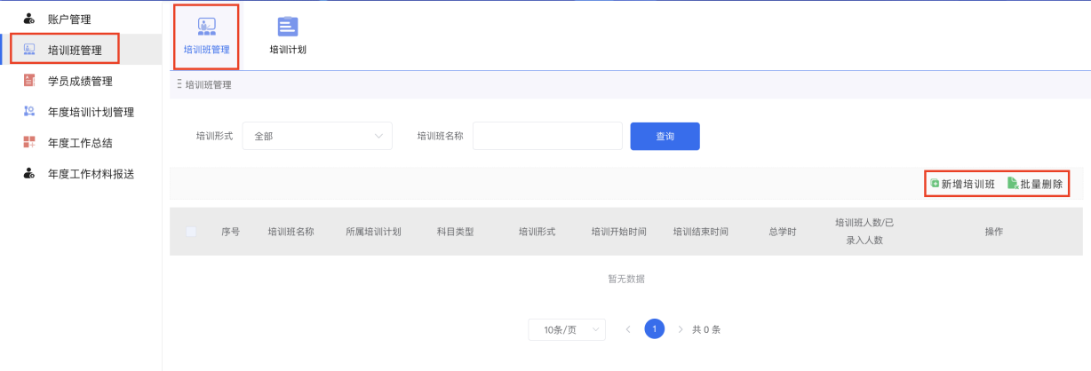
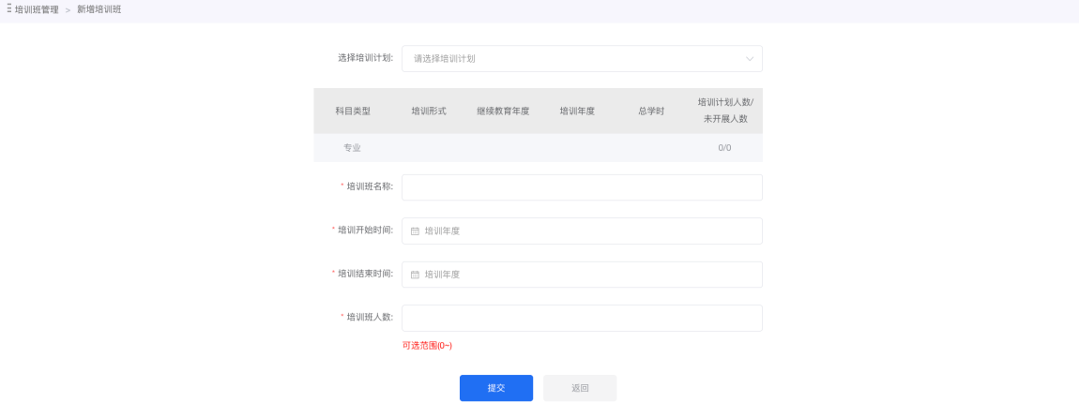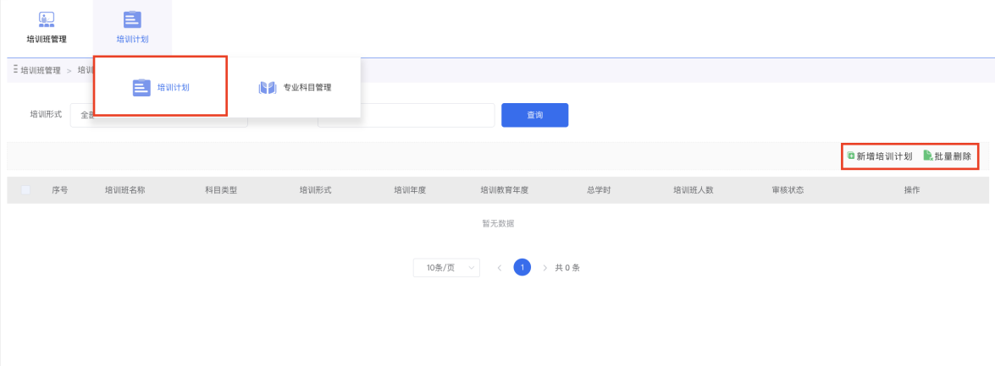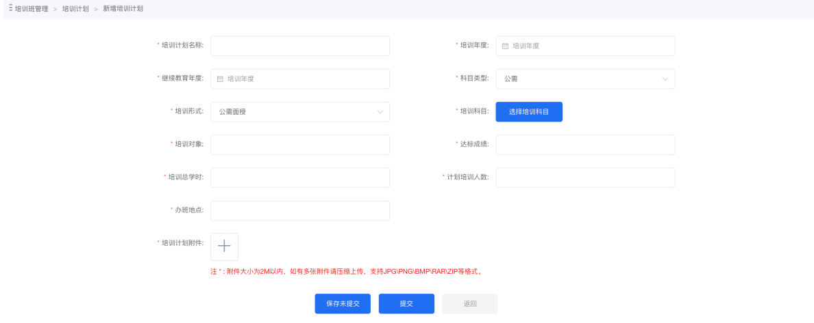

5.3学员成绩管理
即对基地开展培训班的学员成绩情况进行登记。如下图：
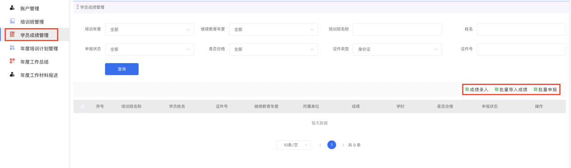
5.4专技人员注册审核
继续教育基地管理员通过此模块将本基地年度培训计划上传。如下图：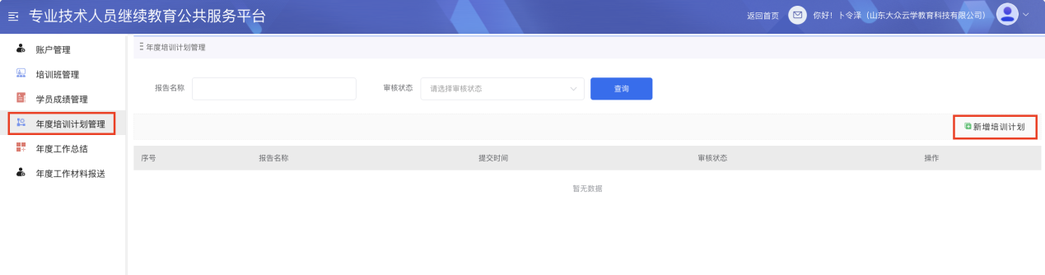
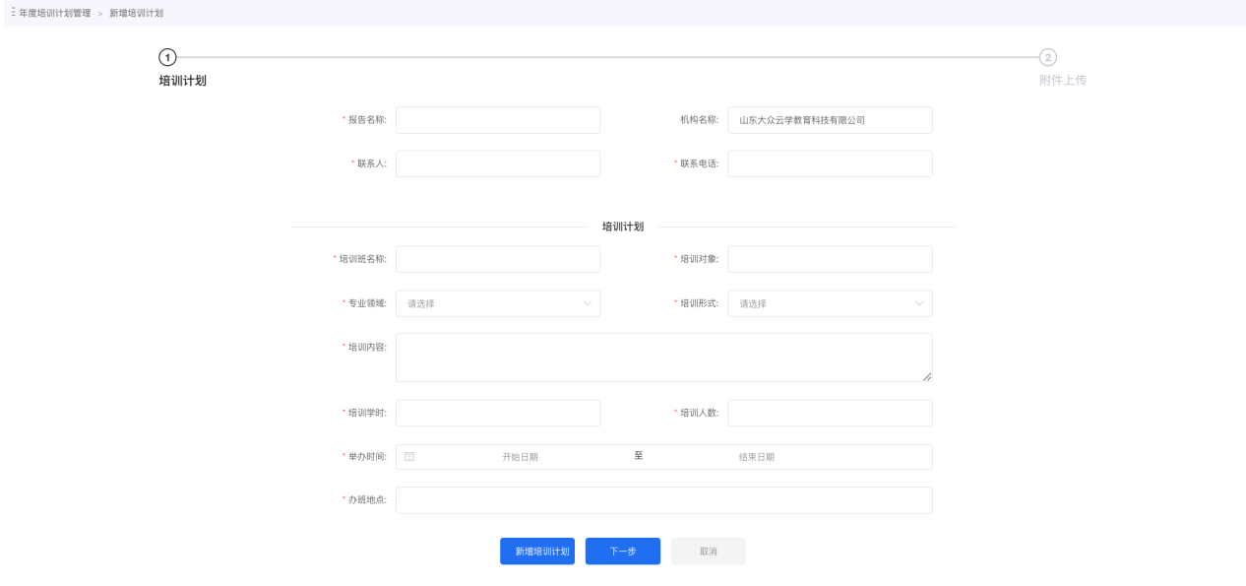

5.5年度工作总结
管理员在此模块上传本基地的年度工作总结。如下图：

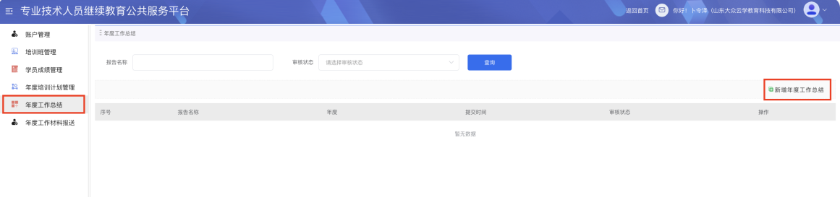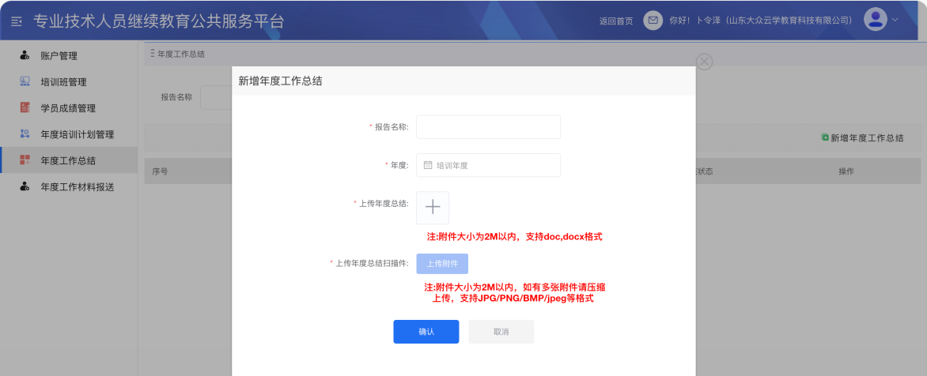

5.6年度工作材料报送
继续教育基地可在此进行年度工作材料报送，选择“新增”，可选择报送年度,上传需要报送的学习指南/工作通知文件进行提交申报操作，并可以对报送材料进行下载和编辑操作。如下图：
